Imparare a scegliere nella Scuola Primaria
Classe IV

Mia mamma è brava ad aggiustare le auto

PERCORSO DI ORIENTAMENTO
in
STEREOTIPI DI GENERE
2014

SOMMARIO

Introduzione pag. 3

Gli stereotipi
Pillole teoriche pag. 4
Dalla teoria alla pratica pag. 4
Alcuni esempi pag. 5

La donna e il lavoro nel tempo pag. 7

Unità didattica 1: i lavori della donna nella storia pag. 8

Unità didattica 2: il lavoro dei genitori pag. 12

Unità didattica 3: inversione di ruoli pag. 16

Unità didattica 4:i mestieri nella pubblicità pag. 19

INTRODUZIONE

Questo strumento è stato ideato ed elaborato da docenti di scuola primaria di scuole aderenti alla Rete Bellunorienta per supportare con idonei materiali lo svolgimento in classe di attività di orientamento scolastico di tipo formativo, e per favorire l’apprendimento da parte degli alunni di abilità propedeutiche al percorso che viene proposto nella scuola secondaria.
Si rivolge alle classi finali del quinquennio, ed è pensato per fornire al docente un’impostazione del lavoro semplice e snella, che, nel rispetto delle teorie e dei costrutti scientifici su cui è stata fondata, può essere eventualmente riveduta ed adattata alle diverse situazioni didattiche in cui si opera.
Contiene una serie di proposte di Unità Didattiche che il docente può selezionare o combinare al fine di integrarle in modo proficuo nella programmazione di classe.

GLI STEREOTIPI
- Pillole teoriche
Gli stereotipi sono semplificazioni che la nostra mente costruisce quali scorciatoie per categorizzare il mondo esterno al fine di semplificare la quantità elevata di informazioni che da esso riceve. (Tajfel, 1981)
Il ricorso agli stereotipi comporta perdita di accuratezza, oltre a una stigmatizzazione di gruppi professionali (Nota, Soresi, 2004).
L‘utilizzo dello stereotipi porta alla sovrastima degli attributi negativi e alla sottostima di quelli positivi (Cadinu, 1998).
Lo stereotipo si attiva in modo automatico e tende a resistere nel tempo ai cambiamenti, anche in presenza di informazioni che lo sconfesserebbero (Arcuri, 1998).
Gli stereotipi generano aspettative sulle persone sottoposte allo stereotipo. In tal modo esse arrivano a comportarsi in modo da confermare lo stereotipo. (Hean, 2006).
Inoltre chi non possiede questa caratteristica potrebbe autoescludersi da quella professione.
Uno dei pensieri che vengono prodotti dagli stereotipi è che esistano percorsi formativi e professionali “tipicamente maschili” e “tipicamente femminili”.
Gli stereotipi professionali condizionano:
- le idee che ci si fa riguardo a determinate categorie professionali
- le aspettative relative ai ruoli professionali.
Gli stereotipi accentuano l’associazione tra categorie e generi, influenzando la persona a scegliere percorsi formativi ritenuti appropriati al genere (Gysberg, 2009).
Questa diversa distribuzione per genere nelle occupazioni viene definita segregazione occupazionale, di cui è possibile distinguere due forme:
segregazione orizzontale: riferita alla presenza di donne (o uomini) in particolari settori (“la gabbia d’oro”)
segregazione verticale: riferita all’inaccessibilità per le donne a posti di dirigenza (“il tetto di cristallo”)

- Dalla teoria alla pratica
Alcuni pensieri “efficaci”:
- che mestiere possono fare le femmine? Tutti
- che mestiere possono fare i maschi? Tutti
- cosa serve per diventare camionista o avvocato? Studiare
- in quali mestieri occorre umanità e sensibilità? Tutti
- in quali mestieri occorre raziocinio e tecnica? Tutti

- Alcuni esempi
del passato…
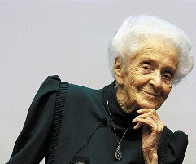 Rita Levi Montalcini (1909 – 2012)
Nata a Torino, è stata una neurologa, vincitrice del Premio Nobel per la medicina 1986 per la scoperta del fattore di crescita della fibra nervosa. E’ stata anche la prima donna ad essere ammessa alla Pontificia Accademia delle Scienze. Donna lucidissima, nominata anche senatrice a vita, è stata tra i soci fondatori della Fondazione Città della Scienza. Una mente senza eguali, che ha cambiato per sempre il mondo della storia e delle scienze.

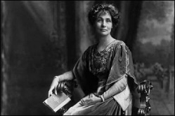 Emmeline Pankhurst (1858 – 1928)
Nel 1889 fondò la Lega per il diritto di voto alle donne. Per attirare l’attenzione sulla causa volta ad ottenere il suffragio per le donne, si fece arrestare in parecchie occasioni e applicò la tattica dello sciopero della fame. Suo il merito di aver trovato lavoro a molte donne durante la Prima Guerra Mondiale, collocandole nei posti lasciati vuoti dagli uomini al fronte. I suoi sforzi ebbero successo nel marzo 1918, quando le donne di età superiore ai 30 ottennero il diritto di voto. Quello stesso anno, le donne di età superiore ai 21 anni poterono diventare membri del Parlamento, nonostante il fatto che non fossero ancora in grado di votare. Solo nel 1928 le donne inglesi ottennero gli stessi diritti/doveri al voto degli uomini.

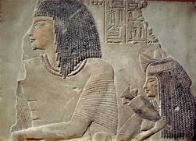 Hatshepsut
Regina d’Egitto (regnò dal 1479 a.C. fino al 1458 a.C.) fu una dei faraoni più capaci dell’Antico Egitto, pur essendo una donna. Riuscì a ristabilire le reti commerciali ristabilendo la ricchezza della XVIII dinastia. Fu anche un abile costruttrice: sia nell’Alto che nel Basso Egitto non si contano le costruzioni messe da lei in cantiere. Nonostante negli ultimi anni del suo regno optasse per una politica estera decisamente pacifista, nel periodo della sua ascesa al trono svolse numerose campagne militari di successo contro la Nubia e la Siria.
del presente…
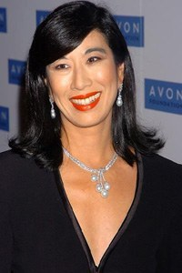 Andrea Jung, amministratore delegato di AVON 

 Carol Bartz, dirigente di YAHOO 

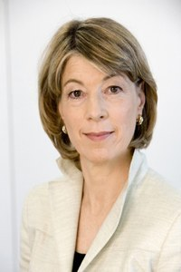 Barbara Kux dirigente di Siemens 

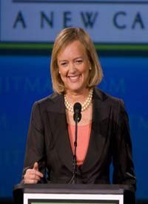 Meg Whitman dirigente di ebay 

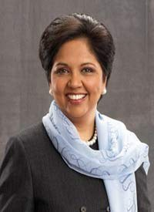 Indra Nooy dirigente di Pepsi 

- La donna e il lavoro nel tempo
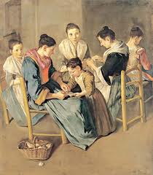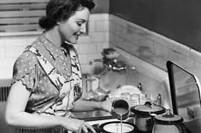

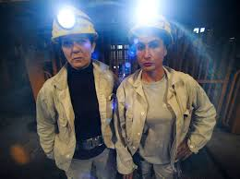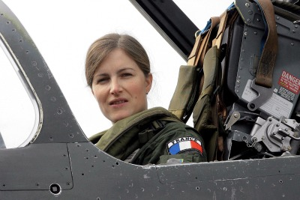

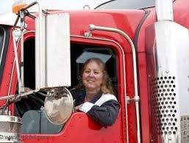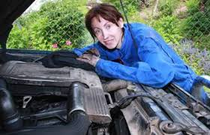

UNITÀ DIDATTICA 1: i lavori della donna nella storia
OBIETTIVO:
Dato un elenco di mestieri, l'alunno individua le professioni come mestieri praticabili sia da maschi che da femmine se le colloca con una X nella terza colonna (M/F) in almeno 7 casi su 10.
---------------------------------------------------------------------------------------------------------------

FASE 1 - PRE TEST
Presentare il seguente elenco di lavori e scrivere se può essere svolto da uomini (M), donne (F) o entrambi (M/F)

 | M | F | M/F
Medico
Pilota d’aereo
Autista di autobus
Barista
Farmacista
Architetto
Idraulico
Estetista
Geometra
Tecnico antennista
Carrozziere
Insegnante di scuola materna
Carabiniere
Dipendente di sartoria
Lavapiatti
Cantante
Ciclista
Assistente sociale per bambini e anziani
Dentista
Macchinista

------------------------------------------------------------------------------------------------------------------------------------
FASE 2 - INDAGINE

a) Le attività della donna e dell’uomo nell’età contemporanea.
L’alunno, in seguito a una discussione guidata in classe, riporta con una X nella colonna di destra le attività lavorative svolte dalla donna (tabella 1) e dall’uomo (tabella 2) nell'età contemporanea.

b) Le attività della donna e nell’uomo nell’antichità.
Ora gli alunni, dopo aver letto un testo tratto dal sussidiario in dotazione, individuano e riportano per iscritto le attività lavorative della donna e dell'uomo in diverse epoche storiche (ad esempio: epoca egizia per la classe quarta/ epoca romana per la classe quinta). I dati vengono riportati nelle due tabelle, colonna di sinistra.

Tabella 1.
ATTIVITA' SVOLTA DALLA DONNA | NELL'ANTICHITA' | OGGI IN EUROPA
Frequenta la scuola
Lavora in casa
Lavora fuori casa
Trascorre soprattutto il suo tempo in casa
Istruisce tutti i figli
Impara e svolge i lavori domestici
Può testimoniare in un tribunale
Ha diritto di voto
Può amministrare il patrimonio
Può guidare mezzi di trasporto

Tabella 2.
ATTIVITA' SVOLTA DALL'UOMO | NELL'ANTICHITA' | OGGI IN EUROPA
Frequenta la scuola
Lavora in casa
Lavora fuori casa
Trascorre soprattutto il suo tempo in casa
Istruisce tutti i figli
Impara e svolge i lavori domestici
Può testimoniare in un tribunale
Ha diritto di voto
Può amministrare il patrimonio
Può guidare mezzi di trasporto

Tempo previsto: due ore
------------------------------------------------------------------------------------------------------------------------------------

FASE 3 - RIFLESSIONE
Attraverso un questionario gli studenti sono invitati a riflettere sui dati raccolti durante l’indagine storica e soprattutto a motivare il cambiamento rilevato

- La donna e l'uomo svolgevano in passato le stesse attività? Perchè?
- Al giorno d'oggi, è cambiato qualcosa? Perchè?
- Quali attività non svolgevano in passato le donne? Perchè?
- Quali gli uomini? Perchè?
- Secondo te, gli uomini e le donne possono svolgere le stesse attività? Perchè?
------------------------------------------------------------------------------------------------------------------------------------

FASE 4 – INTERVENTO FRONTALE
Si analizzano le risposte degli alunni e si confrontano, evidenziando eventuali stereotipi di genere.
Si presenta la definizione di “stereotipo”, quindi si riportano i vantaggi, da mantenere, e gli svantaggi da eliminare:
- stereotipo: è una semplificazione che la mente usa per categorizzare
- si consolida nel tempo
- si attiva automaticamente
- autoesclude da una professione.

Per supportare la tesi che oggi le donne possono svolgere tutte le attività lavorative, si offrono agli alunni immagini, interviste, letture, grafici, da analizzare e commentare insieme a scuola, avvalendosi della LIM.
------------------------------------------------------------------------------------------------------------------------------------

FASE 5 - POST TEST
Presentare il seguente elenco di lavori e scrivere se può essere svolto da uomini (M), donne (F) o entrambi (M/F)

 | M | F | M/F
Medico
Pilota d’aereo
Autista di autobus
Barista
Farmacista
Architetto
Idraulico
Estetista
Geometra
Tecnico antennista
Carrozziere
Insegnante di scuola materna
Carabiniere
Dipendente di sartoria
Lavapiatti
Cantante
Ciclista
Assistente sociale per bambini e anziani
Dentista
Macchinista

Verificare lo spostamento – non tanto individuale, quanto di classe- tra il pre e il post test riportando su di un tabellone i dati delle due rilevazioni e commentarli con gli allievi.

Possiamo considerare raggiunto l’obiettivo se la terza colonna è riempita (dal 70% degli allievi) per il 70% delle righe (in questo caso 14 volte X nella terza colonna).

UNITÀ DIDATTICA 2: il lavoro dei genitori
OBIETTIVO:
Dato un elenco di mestieri, l'alunno individua le professioni come mestieri praticabili sia da maschi che da femmine se le colloca con una X nella terza colonna (M/F) in almeno 7 casi su 10.

---------------------------------------------------------------------------------------------------------------

FASE 1 - PRE TEST
Presentare il seguente elenco di lavori e scrivere se può essere svolto da uomini (M), donne (F) o entrambi (M/F)

 | M | F | M/F
Medico
Pilota d’aereo
Autista di autobus
Barista
Farmacista
Architetto
Idraulico
Estetista
Geometra
Tecnico antennista
Carrozziere
Insegnante di scuola materna
Carabiniere
Dipendente di sartoria
Lavapiatti
Cantante
Ciclista
Assistente sociale per bambini e anziani
Dentista
Macchinista

------------------------------------------------------------------------------------------------------------------------------------

FASE 2 - ATTIVITA’

Indagine statistica anonima sui lavori svolti da mamma e papà.
(su un campione di genitori di due - tre classi per avere un numero significativo di risposte)

Domande per l'intervista:
Che lavoro svolge la mamma?
Che lavoro svolge il papà?
Raccolta dei dat su un cartellone che comprende:

1. Tabulazione dei dati: Creazione di una tabella per i lavori delle mamme e dei papà:

LAVORO | MAMMA | PAPA'
operaio | XX | XXXXX
insegnante | XX
casalinga |  | XXXXXX

2. Rappresentazione dei dati della tabella in un grafico (istogramma) al computer per confrontare i dati maschili e femminili rispetto ai lavori.
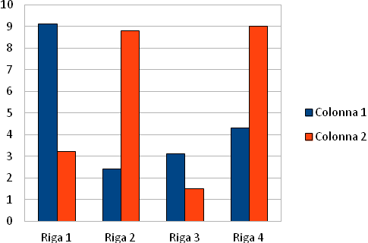
3. Osservazione: alcuni lavori sono svolti solo da donne (casalinga), altri solo da uomini...

------------------------------------------------------------------------------------------------------------------------------------

FASE 3 - RIFLESSIONE
A questo punto porre la domanda stimolo:
Esistono lavori svolti prevalentemente da maschi o da femmine? Ma potrebbero essere svolti anche dall’altro genitore? Motivare la risposta.
Riflessione guidata dall’insegnante sulle motivazioni portate dai ragazzi.

Esempio di possibili stimoli e risposte degli allievi
Maestra: Una donna può fare il tecnico antennista?
Alunno: No
M: Perché?
A: Ci vogliono coraggio e forza
M: Ci sono donne che hanno dimostrato coraggio (paracadutiste, poliziotte…). Ma ci vuole proprio coraggio o altre abilità (es, agilità ed equilibrio)? Ci sono motivi che impediscono a una donna di possedere tali abilità? Inoltre: una donna può imparare le cose (matematica, fisica..) che servono per fare questo mestiere?

Tabulazione scritta di alcune significative (che confermano la nostra tesi) risposte date dagli alunni, come da esempio.

Mestiere | Quali capacità servono? | Chi possiede queste capacità?
Tecnico antennista | Agilità, manualità, conoscenze tecniche | M e F

------------------------------------------------------------------------------------------------------------------------------------

FASE 4 – INTERVISTA
Intervistiamo una donna autista di corriere. Sarebbe significativo poter intervistare anche un uomo che svolge un lavoro tipicamente femminile. Le risposte faranno emergere il superamento delle problematiche delle differenze di genere.

------------------------------------------------------------------------------------------------------------------------------------

FASE 5 - RINFORZO
Far ricercare e presentare immagini o riportare oralmente storie di donne che svolgono lavori maschili e viceversa.

------------------------------------------------------------------------------------------------------------------------------------

FASE 6 - POST TEST
Presentare il seguente elenco di lavori e scrivere se può essere svolto da uomini (M), donne (F) o entrambi (M/F)

 | M | F | M/F
Medico
Pilota d’aereo
Autista di autobus
Barista
Farmacista
Architetto
Idraulico
Estetista
Geometra
Tecnico antennista
Carrozziere
Insegnante di scuola materna
Carabiniere
Dipendente di sartoria
Lavapiatti
Cantante
Ciclista
Assistente sociale per bambini e anziani
Dentista
Macchinista

Verificare lo spostamento – non tanto individuale, quanto di classe- tra il pre e il post test riportando su di un tabellone i dati delle due rilevazioni e commentarli con gli allievi.

Possiamo considerare raggiunto l’obiettivo se la terza colonna è riempita (dal 70% degli allievi) per il 70% delle righe (in questo caso 14 volte X nella terza colonna).
UNITÀ DIDATTICA 3: inversione di ruoli
OBIETTIVO:
Dato un elenco di mestieri, l'alunno individua le professioni come mestieri praticabili sia da maschi che da femmine se le colloca con una X nella terza colonna (M/F) in almeno 7 casi su 10.

---------------------------------------------------------------------------------------------------------------

FASE 1 - PRE TEST
Presentare il seguente elenco di lavori e scrivere se può essere svolto da uomini (M), donne (F) o entrambi (M/F)

 | M | F | M/F
Medico
Pilota d’aereo
Autista di autobus
Barista
Farmacista
Architetto
Idraulico
Estetista
Geometra
Tecnico antennista
Carrozziere
Insegnante di scuola materna
Carabiniere
Dipendente di sartoria
Lavapiatti
Cantante
Ciclista
Assistente sociale per bambini e anziani
Dentista
Macchinista

------------------------------------------------------------------------------------------------------------------------------------

FASE 2 - ATTIVITA’

L'alunno legge un brano narrativo proposto dall'insegnante o tratto dal libro di lettura in dotazione, in cui si faccia riferimento a un'attività lavorativa.
Dopo aver letto il brano, l'alunno risponde per iscritto, nel quaderno, alle seguenti domande:
- Quale lavoro svolge il protagonista?
- Questo lavoro può essere svolto da una donna (se il protagonista è uomo)? Perchè?
- Questo lavoro può essere svolto da un uomo (se il protagonista è donna)? Perchè?

Dall'analisi delle risposte degli alunni, vengono evidenziati gli eventuali stereotipi di genere.
------------------------------------------------------------------------------------------------------------------------------------

FASE 3 - INTERVENTO
Si presenta la definizione di “stereotipo”, si elencano i vantaggi da mantenere e gli svantaggi da eliminare:
- stereotipo: è una semplificazione che la mente usa per categorizzare
- si consolida nel tempo
- si attiva automaticamente
- autoesclude da una professione.

Si offrono agli alunni immagini, interviste, letture, grafici (utilizzando la LIM) da analizzare e commentare insieme a scuola, che mostrino donne e uomini impegnati nelle diverse attività lavorative, per superare lo stereotipo di genere.

Tempo previsto: tre ore di lezione.
a) 1 ora per lettura, questionario e discussione;
b) 1 ora per presentazione immagini, interviste, letture, grafici
c) 1 ora per rielaborazione nel quaderno del testo narrativo.
------------------------------------------------------------------------------------------------------------------------------------

FASE 4 – PRODUZIONE

Gli alunni riscrivono il racconto, attribuendo al protagonista uomo (o alla protagonista donna) l'attività lavorativa svolta dall'altro sesso.
------------------------------------------------------------------------------------------------------------------------------------

FASE 5 - POST TEST
Presentare il seguente elenco di lavori e scrivere se può essere svolto da uomini (M), donne (F) o entrambi (M/F)

 | M | F | M/F
Medico
Pilota d’aereo
Autista di autobus
Barista
Farmacista
Architetto
Idraulico
Estetista
Geometra
Tecnico antennista
Carrozziere
Insegnante di scuola materna
Carabiniere
Dipendente di sartoria
Lavapiatti
Cantante
Ciclista
Assistente sociale per bambini e anziani
Dentista
Macchinista

Verificare lo spostamento – non tanto individuale, quanto di classe- tra il pre e il post test riportando su di un tabellone i dati delle due rilevazioni e commentarli con gli allievi.

Possiamo considerare raggiunto l’obiettivo se la terza colonna è riempita (dal 70% degli allievi) per il 70% delle righe (in questo caso 14 volte X nella terza colonna).
UNITÀ DIDATTICA 4: i mestieri nella pubblicità
Classi III / IV
Tempi: 4 lezioni da 1h
OBIETTIVO:
Dato un elenco di mestieri, l'alunno individua le professioni come mestieri praticabili sia da maschi che da femmine se le colloca con una X nella terza colonna (M/F) in almeno 7 casi su 10.

---------------------------------------------------------------------------------------------------------------

FASE 1 - PRE TEST
Presentare il seguente elenco di lavori e scrivere se può essere svolto da uomini (M), donne (F) o entrambi (M/F)

 | M | F | M/F
Medico
Pilota d’aereo
Autista di autobus
Barista
Farmacista
Architetto
Idraulico
Estetista
Geometra
Tecnico antennista
Carrozziere
Insegnante di scuola materna
Carabiniere
Dipendente di sartoria
Lavapiatti
Cantante
Ciclista
Assistente sociale per bambini e anziani
Dentista
Macchinista

------------------------------------------------------------------------------------------------------------------------------------
FASE 2 – CONSEGNA 1
Consegna, lavoro individuale, l'insegnante propone:
“A casa guarda uno spot trasmesso in televisione in cui ci siano degli adulti che esercitano una professione. Scrivi in una tabella chi (uomo o donna) svolgeva cosa (professione, attività…)
------------------------------------------------------------------------------------------------------------------------------------

FASE 3 – RACCOLTA E RIFLESSIONE
Gli alunni espongono individualmente il loro lavoro indicando nello spot visionato l'adulto individuato e la sua professione.
L'insegnante tabula i risultati in un cartellone murale o alla LIM secondo lo schema seguente:

Chi? (Uomo o donna?) | Cosa fa nello spot? (professione, attività)

Terminata la tabulazione, l'insegnante chiede agli alunni di osservare il cartellone e riflettere chiedendosi quali sono i lavori effettuati dalle donne e quali sono i lavori svolti dagli uomini.
Gli alunni sono invitati a comunicare le loro osservazioni.
L'insegnante farà emergere gli stereotipi che evidenzierà alla classe.
------------------------------------------------------------------------------------------------------------------------------------

FASE 4 - INTERVENTO
L'insegnante organizza il proprio intervento , definisce cos'è uno stereotipo e lo spiega ai bambini portando esempi anche diversi da quelli emersi nella lezione precedente se necessario.
Si presentano varie testimonianze atte a smentire lo stereotipo di genere; tale materiale viene selezionato e preparato dall'insegnante.
Nel materiale deve apparire chiaramente l'immagine dell'uomo che compie lavori che nel pensiero comune sono effettuati dalle donne e viceversa.
Possono essere proposti:
- brani di cronaca;
- parti di racconti o romanzi;
- racconti fantastici;
- video o filmati;
- selezioni di parti di film;
- foto...
------------------------------------------------------------------------------------------------------------------------------------

FASE 5 – CONSEGNA 2
Consegna, lavoro individuale:
Per la prossima lezione cerca di ricordare quanto hai visto oggi e rifletti “ Nel tuo ambiente, nella tua famiglia o in paese ci sono esempi come quelli che ti sono stati proposti?“
------------------------------------------------------------------------------------------------------------------------------------

FASE 6 - POST TEST
Presentare il seguente elenco di lavori e scrivere se può essere svolto da uomini (M), donne (F) o entrambi (M/F)

 | M | F | M/F
Medico
Pilota d’aereo
Autista di autobus
Barista
Farmacista
Architetto
Idraulico
Estetista
Geometra
Tecnico antennista
Carrozziere
Insegnante di scuola materna
Carabiniere
Dipendente di sartoria
Lavapiatti
Cantante
Ciclista
Assistente sociale per bambini e anziani
Dentista
Macchinista

Verificare lo spostamento – non tanto individuale, quanto di classe- tra il pre e il post test riportando su di un tabellone i dati delle due rilevazioni e commentarli con gli allievi.

Possiamo considerare raggiunto l’obiettivo se la terza colonna è riempita (dal 70% degli allievi) per il 70% delle righe (in questo caso 14 volte X nella terza colonna).

